

障がいのある方への体験入校のご案内



***職業訓練を体験しよう。***

**ぼく、とれゴン**

**みんなの参加**

**待ってるトレ**



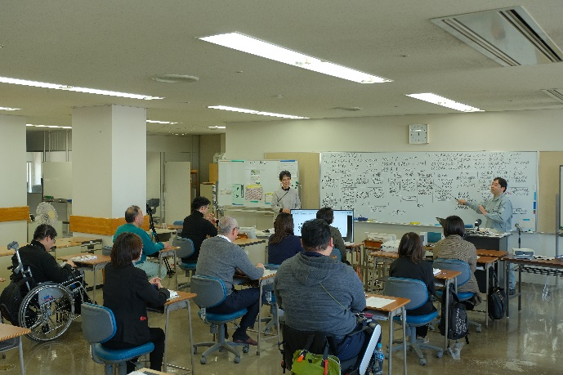

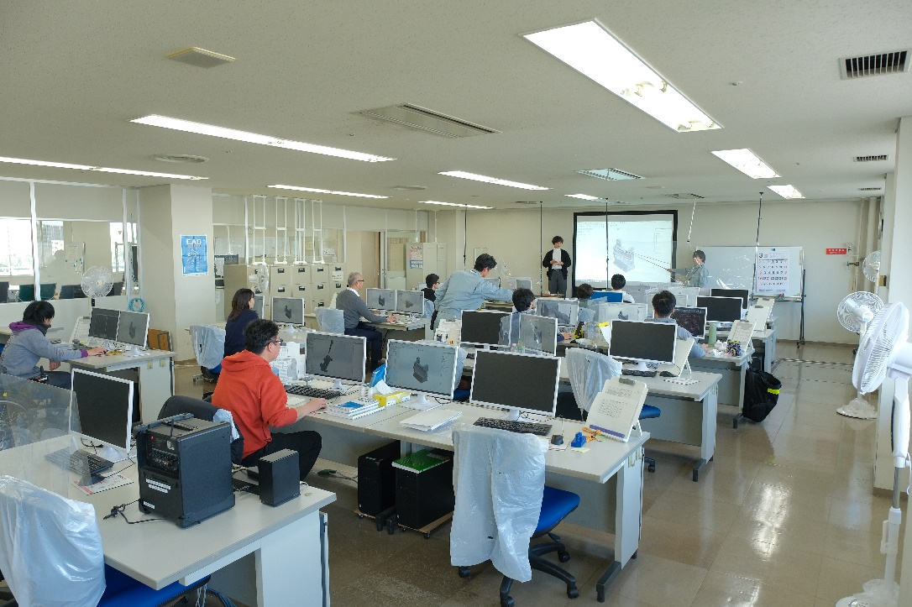

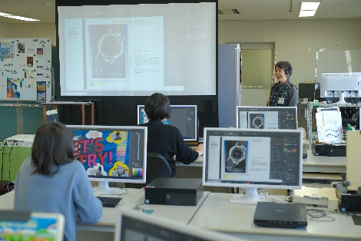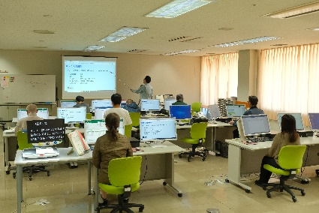

|  |  |  |  |
| --- | --- | --- | --- |
| 開催日 | 実施科目 | 定員 | 実施時間 |
| 令和６年  １２月２０日（金） | CAD技術科 | 各科  10  名 | ※1  13:30  〜16:00 |
| OAビジネス科 |
| Webデザイン科 |
| オフィス実践科 |

**◆参加資格**

**※１**

**寮見学希望の方は、**

**13：00までに来校下さい。**

● 障がいのある方（障がいの種別は問いません）

**◆申込方法**

● 下記の二次元コードを読み取り頂き、『体験入校申込専用ページ』よりお申し込みをしてください。

● 申し込み期間は **１1/１８ （月）～１２/１８ （水）** となっております。

※定員となり次第受付を締め切らせていただきます。お早目のご応募をお願いいたします。



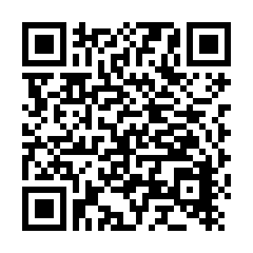

**とれみ**

**ちゃん**

くんれんザウルス とれゴンは、

大阪の職業訓練校と訓練受講者のみなさんを応援しています！！

|  |  |
| --- | --- |
| 大阪障害者職業能力開発校 | 〒590-0137　堺市南区城山台5丁1番3号  TEL：072-296-8311　FAX：072-296-8313 |

**とれゴン**

**とれたん**

**◆体験内容**

● **CAD技術科**

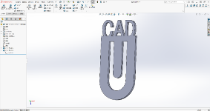**～*自身のイニシャルが入ったネームクリップを作成してみよう！*～**

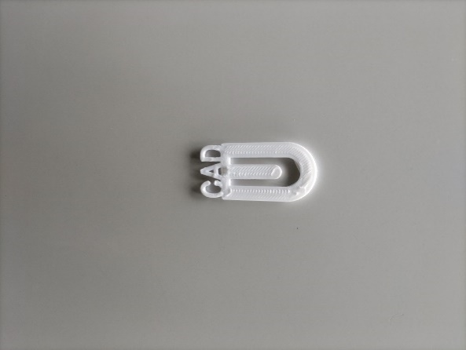**・**３DCAD（Solid Works）を使ってネームクリップをモデリング！

・３Dプリンタでネームクリップを作製。

● **OAビジネス科**

***～OAビジネス科の訓練を体験してみよう******～***

・PowerPointで社内プレゼンを体験したり、簿記を理解しよう。

・Excelを自動化するVBAを体験しよう。

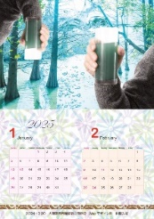● **Webデザイン科**

***～写真合成で作るイメージの世界～***

・Adobe Photoshopを使って合成写真づくり。

・Adobe Illustratorでカラフルなカレンダーに。

● **オフィス実践科**

***～ パソコンを使って、キーボードでの文章入力や編集などを体験してみよう！！ ～***

・パソコンの操作を体験します。

・ワープロソフト（Word）や、表計算ソフト（Excel）などの操作をします。

**◆注意事項**

* 体験入校には、手話通訳者の配置があります。
* 校全体のご説明の後、各科目での体験はおよそ60〜100分を予定しております。
* 介助支援が必要な方は事前に本校にご相談ください。
* オフィス実践科は、重度視覚障がい者も応募可能な科目ですが、今回の体験入校では受け入れすることが難しい  
  場合もございますので、ご希望があれば事前に本校にご相談ください。
* 体験入校当日に発熱や風邪症状のある方は参加せず、校までご連絡ください。

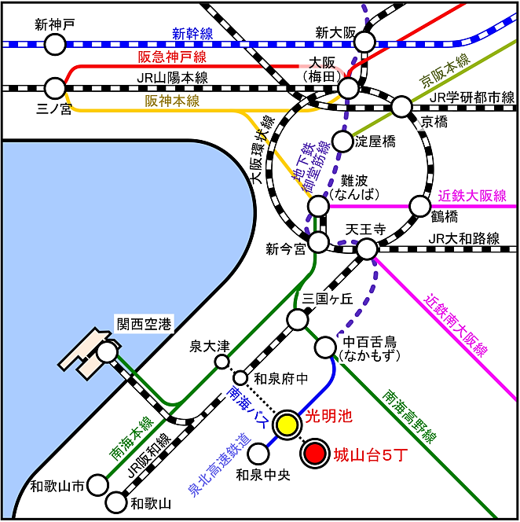**■本校へのアクセス**

泉北高速鉄道「光明池」駅下車。南海バス６・７番乗り場から「城山台５丁」

バス停で下車すぐ。光明池駅から徒歩の場合、約20分ほどです。　　　　　　　　　　　　**ご注意：7番乗り場の「泉ヶ丘駅」行きには乗らないでください。**

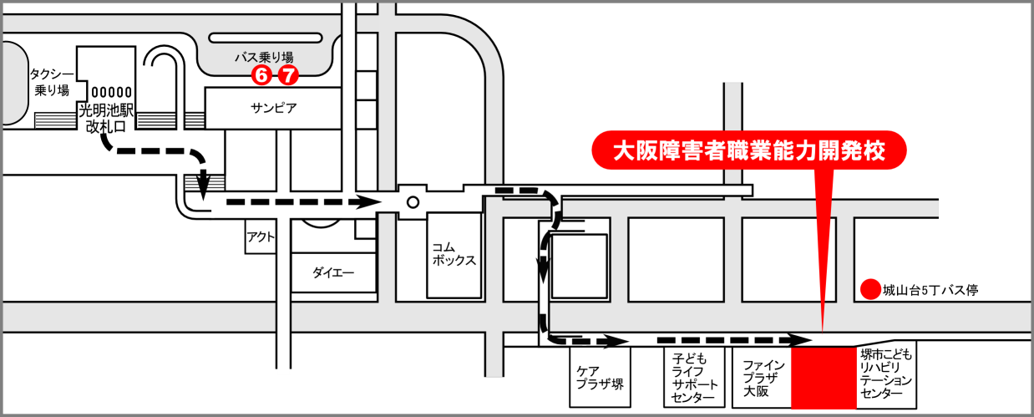

|  |  |
| --- | --- |
| 大阪障害者職業能力開発校 | 〒590-0137　堺市南区城山台5丁1番3号  TEL：072-296-8311　FAX：072-296-8313 |